Федеральное образования и науки Российской Федерации
Министерство цифрового развития, связи и массовых коммуникаций
Российской Федерации
(Минцифры РФ)

Федеральное государственное бюджетное образовательное учреждение высшего образования «Сибирский государственный университет телекоммуникаций и информатики»
(СибГУТИ)



МЕТОДИЧЕСКИЕ УКАЗАНИЯ

к выполнению лабораторных работ по дисциплине «Технологии разработки программного обеспечения»
для студентов направления подготовки
09.03.01 «Информатика и вычислительная техника»

Новосибирск,
2024

Содержание

График выполнения лабораторных работ 4
Лабораторная работа №1 5
Описание используемых команд Linux: 5
Системные команды 5
Команды работы с файлами и каталогами 5
Системные команды для настройки Linux 6
Команды работы с текстовыми файлами 6
Команды работы с процессами 6
Операторы перенаправления 7
Программные каналы 7
Скрипты 7
Сеть 8
Работа с пакетами 8
Cron 8
SSH 9
Задание 9
Содержание отчета 12
Работа с Git 12
Контрольные вопросы 12

Лабораторная работа №2 13
Описание основных действий 13
Установка postgresql (СУБД): 13
Установка фреймворка Django 15
Создание приложения Django 19
Подготовка репозиториев 21
Установка докер и дополнительного ПО 22
Docker-Compose 23
Проверка работоспособности 23
Работа с Dockerfile 23
Создание собственного образа для web-сервера apache 23
Запуск контейнера 24
Docker-compose 25
Запуск контейнера через Docker-compose 27
Задание 30
Содержание отчета 32

Лабораторная работа №3 33
Описание основных действий 33
Вре́менное хранение данные 33
Постоянное хранение данных 33
Тома Docker 34
Создание томов 34
Работа с томами из командной строки 34
Флаги --mount и --volume 35
Полезные команды при работе с томами Docker 36
Работа с томами с помощью docker-compose 36
Сети в контейнерах Docker 37
Сетевые драйверы в Docker 38
Создание сети с использованием Docker-compose. 40
Использование переменных окружения DOCKER 41
Методологии CI/CD 42
Принципы CI/CD 42
Этапы CI/CD 42
Преимущества и недостатки CI/CD 43
Инструменты для CI/CD 43
Применение методологии с использованием Gitlab 44
Задание 50
Содержание отчета 51

График выполнения лабораторных работ

№ л.р. | Тема | Неделя выполнения
1 | Установка и настройка Linux. Работа с файлами и каталогами. Права доступа в Linux. Работа с текстовыми файлами. Процессы. Bash Работа в терминале через SSH. Установка файлового менеджера MC. | 1 – 4
2 | Настройка среды разработки программного приложения. Python+Django+PostgreSQL. Установка чистой ВМ Debian 12. Настройка сети. Установка Докер и docker-compose. Работа с Dockerfile и docker-compose. | 5 – 9
3 | Применение методологии CI/CD. Использование volumes и bind. Получение данных темплейтов Django в докер-контейнере из каталога на хост-машине. Автоматизированная сборка, упаковка и тестирование приложения, автоматизация развертывания в разных окружениях | 14–16
 | Итого:

Номер варианта принять как последнюю цифру пароля, увеличенную на 1.

Лабораторная работа №1

Тема: Установка и настройка Linux.
Цель: Освоение техники установки ОС Linux и ее компонентов, изучение системных команд и команд работы с файлами и каталогами, распределение прав доступа в Linux и основы написание bash скриптов. Освоение работы с текстовыми файлами, процессами. Изучение настройки сети в Linux, освоение работы с пакетными менеджерами, установка периодических заданий через cron и подключение по SSH.

Описание используемых команд Linux:

Системные команды
su – изменить пользователя или стать суперюзером (root)

man – справка по командам Linux.
Пример использования: man uname

cat/etc/os-release – позволяет получить информацию об операционной системе;
Пример использования: простой скрипт - получить в переменную е имя ОС, в переменную f – версию ОС, и вывести:
$e = cat /etc/os-release | grep "Name"
$f = cat /etc/os-release | grep "Version"
echo $e - $f

uname – утилита Unix Name, позволяет получить информацию о ядре операционной системы, версии ядра.
Пример использования: uname -r

free – просмотр свободной и используемой памяти в системе по умолчанию значение в килобайтах.
Пример использования:
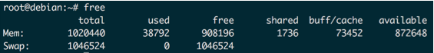
Free –h в мегабайтах/гигабайтах. Удобнее.

uptime – показывает время работы системы.
Пример использования:
root@debian:~# uptime
07:46:06 up 20 min, 2 users, load average: 0.00, 0.00, 0.00

Команды работы с файлами и каталогами
ls – просмотр содержимого каталога
Пример использования: вывод списка файлов в каталоге /var
root@debian:~# ls -l /var
total 36
drwxr-xr-x 2 root root 4096 Feb 13 07:24 backups
drwxr-xr-x 7 root root 4096 Feb 13 07:11 cache
drwxr-xr-x 25 root root 4096 Feb 13 07:12 lib
drwxrwsr-x 2 root staff 4096 Nov 19 10:25 local
lrwxrwxrwx 1 root root 9 Feb 13 07:02 lock -> /run/lock
drwxr-xr-x 5 root root 4096 Feb 13 07:13 log
drwxrwsr-x 2 root mail 4096 Feb 13 07:02 mail
drwxr-xr-x 2 root root 4096 Feb 13 07:02 opt
lrwxrwxrwx 1 root root 4 Feb 13 07:02 run -> /run
drwxr-xr-x 6 root root 4096 Feb 13 07:11 spool
drwxrwxrwt 3 root root 4096 Feb 13 07:26 tmp

mkdir – создание каталога
rmdir – удаление пустого каталога
rm – удаление файла или каталога (данная команда не предусматривает корзины. Под root позволено удалять ВСЕ вплоть до системных и конфигурационных файлов)
touch – создание файла
cd – смена текущего каталога
find – поиск файлов
Пример использования: найти все файлы содержащие «log» в каталоге /srv
root@debian:/srv# find /srv -type f -name '*log*'
/srv/domains/mysite.com/logs/apache.log
/srv/domains/mysite.com/logs/kern.log
/srv/domains/mysite.com/logs/alternatives.log
/srv/domains/mysite.com/logs/syslog
/srv/domains/mysite.com/logs/auth.log
/srv/domains/mysite.com/logs/daemon.log
/srv/domains/mysite.com/logs/lastlog
/srv/domains/mysite.com/logs/dpkg.log
/srv/domains/mysite.com/logs/faillog
cp – копирование файлов
mv – перемещение файлов

Системные команды для настройки Linux
useradd – добавление пользователя
deluser – удаление пользователя
chmod – изменение прав
chown – изменение владельца

Команды работы с текстовыми файлами
cat – вывод текстового файла
tac – обратный вывод текстового файла
more – просмотр текстового файла
less – просмотр текстового файла
head – вывод первых строк файла
tail – вывод последних строк файла
wc – подсчет количества символов, строк, слов
grep – фильтрация текста

Команды работы с процессами
kill — передача сигнала процессу
nice — запуск процесса с выставлением приоритета
renice — позволяет изменить приоритет уже запущенному процессу
ps — список процессов.

Операторы перенаправления
Операторы перенаправления способны изменять направление вывода и ввода информации. Так оператор:
> - перенаправляет стандартный поток в файл (другой поток). При этом если файл существует, то он перезаписывается, если не существует - создается.
>> - перенаправляет стандартный поток в файл. При этом если файл существует, то информация добавляется в конец, если не существует - файл создается.
< - перенаправляет содержимое указанного файла на стандартный ввод программе.
>& - перенаправляет стандартные потоки вывода и ошибок друг в друга.

Программные каналы
Конвейр (Труба, Pipe, Канал) программный интерфейс, позволяющий процессам обмениваться данными (односторонний поток).
Организацией канала занимается shell. Для управления каналом существует оператор “|”.

Например:
root@debian:~/lesson2# cat test2.txt | tail -n 2 | less

Скрипты

Cкрипт fileexists.sh проверяет существование файла переданного в параметре, выводит результат на экран и логирует в файл Logone.txt.
Для запуска необходимо дать права на исполнение скрипта и вызвать его можно например так:

./fileexists.sh /var/log/auth.log

#!/bin/bash

#set filename to parameter 1
filename=$1

#log filename
log_file="Logone.txt"

#check file exists
if [[ -f "$filename" ]]; then
result="File $filename exists"
else
result="argument error. File $filename not found"
fi

# result output
echo $result

# result output to log file
echo $result >> ${log_file}

Сеть
По умолчанию для настройки сети в ОС Дебиан используется ifupdown, конфигурационный файл которого находится в /etc/network/interfaces. Однако с развитием системы инициализации systemd появился универсальный инструмент, который со временем станет стандартом во всех дистрибутивах - systemd-networkd.
- Для начала, чтобы избежать путаницы, отключить и удалить ifupdown:
apt purge ifupdown – удалит полностью пакет ПО.
- Разрешить автозагрузку демона systemd-networkd: systemctl enable systemd-networkd.
- Запустить демон: systemctl enable systemd-networkd.
- Создать файл /etc/systemd/network/10-lan.network следующего формата:
[Match]
Name=имя сетевого интерфейса
[Network]
DHCP=yes

Имя сетевого интерфейса можно узнать, выполнив команду ip a
Результат выполнения команды (имя интерфейса выделено рамкой):
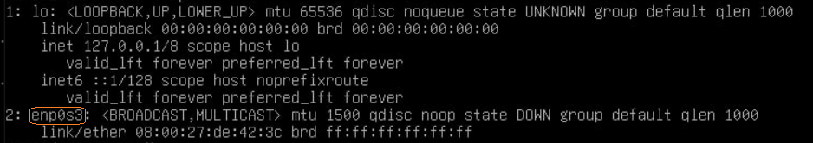
Если необходимо настроить статические адреса, то секция Network будет выглядеть:
[Network]
Address=ip-адрес/маска в битовой нотации
Gateway=ip-адрес шлюза
Адреса DNS-серверов настраиваются в файле /etc/resolv.conf (nano /etc/resolv.conf).

Для применения настроек выполнить: systemctl restart systemd-networkd
Для задания имени узла использовать hostnamectl set-hostname имя

Работа с пакетами
apt (advanced packaging tool) – программа для установки, обновления и удаления программных пакетов в операционных системах Debian и основанных на них (Ubuntu, Linux Mint и т.п.), иногда также используется в дистрибутивах, основанных на Mandrake, например Mandriva, ALTLinux и PCLinuxOS

apt install имя пакета – установка пакета
apt update – обновление списка пакетов
apt-cache search запрос – поиск по пакетам

Cron
cron – программа-демон, предназначенная для выполнения заданий в определенное время, или через определенные промежутки времени. Для редактирования заданий используется утилита crontab.

crontab -e – редактирование заданий пользователя.

SSH
SSH (англ. Secure Shell — «безопасная оболочка») — сетевой протокол прикладного уровня, позволяющий производить удалённое управление операционной системой и туннелирование TCP-соединений (например, для передачи файлов)

Задание

- Установить в VirtualBox дистрибутив Debian 12 (качать с https://cdimage.debian.org/debian-cd/current/amd64/iso-dvd/debian-12.1.0-amd64-DVD-1.iso). Тип виртуального сетевого адаптера выбрать «Сетевой мост»

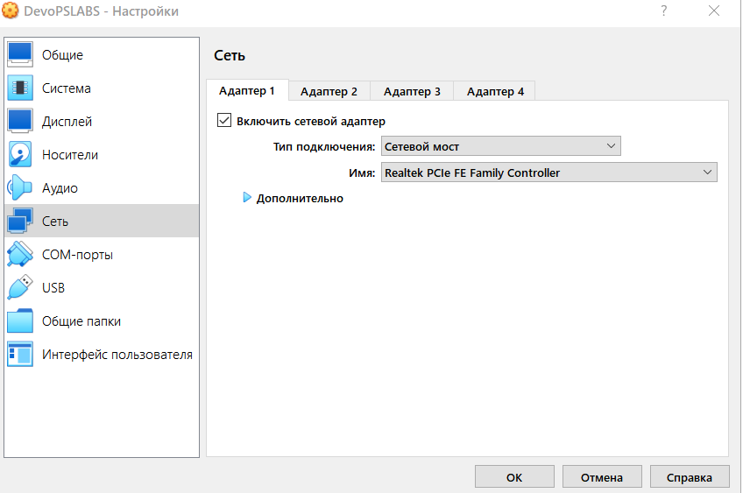

- При установке Выбрать Install. Настройки сети выбрать по DHCP. Разметить диск автоматически с использованием LVM. Включить внешние источники установки (репозитории)
Из программного обеспечения установить только:
- SSH Server
- Standard system utilities
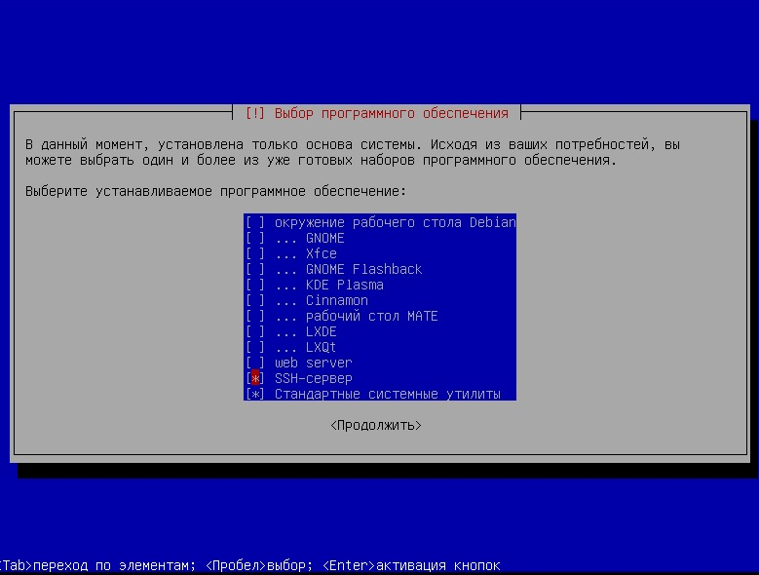

- В терминале выполнить следующие действия:
  - Авторизоваться в системе под пользователем root
  - Выполнить установку пакета логирования rsyslog
apt install rsyslog
  - Вывести тип операционной системы, версию ядра.
  - Вывести объем свободной памяти в системе.
  - Вывести время работы системы
  - Создать следующую структуру каталогов и файлов в /srv:
/srv
/srv/domains
/srv/domains/mysite.com
/srv/domains/mysite.com/html
/srv/domains/mysite.com/html/site.html
/srv/domains/mysite.com/logs
/srv/domains/mysite.com/logs/apache.log
  - Скопировать все файла из каталога /var/log/ в каталог /srv/domains/mysite.com/logs/
- Написать команду, которая удалит все файлы из каталога /srv, не трогая структуру каталога.
- Создать пользователя [username] — где username фамилия студента в латинской транскрипции.
- Вывести на экран содержимое файлов /etc/passwd , /etc/group , /etc/shadow, /etc/gshadow
- Выполнить следующие задания:
  - создать в домашней папке каталог lab<Nвар> (например, для варианта №2: lab2)
  - изменить владельца на созданного пользователя
  - установить права:
- владелец - чтение, запись, выполнение;
- группа - чтение и запись;
- остальные – только чтение.
- Выполнить следующие задания:
  - создать в домашней папке пользователя файл lab<Nвар>/lab<Nвар>.txt (например, для варианта №2: lab2/lab2.txt)
  - изменить владельца на созданного пользователя
  - установить права:
- владелец – чтение, запись, выполнение
- группа – чтение и запись
- остальные – запретить доступ
- Вывести последние [Nвар * 2] строк файла /var/log/auth.log.
- Вывести первые [Nвар * 3] строк файла /var/log/syslog.
- В домашнем каталоге пользователя с помощью программных каналов, перенаправления и команды grep создать:
а) файл auth.log, содержащий все строки файла /var/log/auth.log где встречается слово pam;
б) файл syslog, содержащий все строки файла /var/log/syslog, где встречается слово cron.
- С помощью wc посчитать количество строк файла /var/log/auth.log, содержащих слово root.
- Вывести все процессы, запущенные в системе, командой ps aux и написать что означает каждое из выводимых полей.
- Запустить в фоновом режиме поиск всех файлов в корневой директории, содержащих в своем имени «log». Результат направить в домашней папке в файл find_output.txt.
- Написать скрипт для выполнения действий с файлами. Задания на написание скрипта (номер задания вычислить как остаток от деления Nвар на 10, увеличенный на 1):
  - Написать скрипт, который находит в каталоге, указанном в параметре, все файлы, в тексте которых есть подстрока «Bot».
  - Написать скрипт, уничтожающий процессы, заданные в параметре скрипта, и убедиться, что они удалились.
  - Написать скрипт, который ищет в каталоге /var/log все файлы, содержащие строку переданную в параметре.
  - Написать скрипт, который выводит количество строк в файле, переданном в параметре 1, не содержащих значение переданное в параметре 2.
  - Написать скрипт, который выводит количество строк в файле, переданном в параметре 2, содержащих значение переданное в параметре 1.
  - Написать скрипт, который ищет в каталоге, переданном в параметре 1, все файлы, содержащие строку переданную в параметре 2.
  - Написать скрипт, который считает количество процессов, содержащих в имени команды, значение переданное в параметре.
  - Написать скрипт, который выводит все процессы, содержащих в имени команды, значение переданное в параметре.
  - Написать скрипт, который создает файл, переданный в параметре 1, в каталоге указанном в параметре 2 и ставит на него права: 740.
  - Написать скрипт, изменяющий приоритет процесса идентификатор которого передан в параметре 1 на значение, переданное в параметре 2.
Для всех скриптов: если значение параметров задано не верно сообщить об ошибке.

- Настроить сеть и доступ в интернет на этом сервере с использованием systemd-networkd.
- Задать имя узла – [фамилия студента в латинской транскрипции]-[номер группы]. Пример: ivanov-pi82.
- Установить пакет midnight-commander (mc).
- Написать bash скрипт, который будет:
  - архивировать каталог /etc с помощью команды tar -cvz;
  - складывать архивные копии в /backup c именем файла
etc_[номер варианта]_день_месяц_год.tar.gz;
  - удалять архивные файлы старше 30 дней.
- Выполнение этого скрипта добавить в crontab пользователя root, чтобы этот скрипт выполнялся каждый [номер варианта*2] день месяца в 12:00 и каждый второй день недели в [номер варианта]:00 часов.

Содержание отчета
- тема, цель, задание (без рисунков);
- описание выполненных действий;
- выполнение контрольного задания (по номеру варианта);
- скриншоты результатов вывода команд, в частности
ls –la /etc/systemd/network
ip a
hostname
- выводы по работе

Работа с Git

- В GitLab (https://pa.k-lab.su) создать свою персональную учетную запись. В имени пользователя обязательно указать название группы (например, Иванов Петр ДПО-44)
- После подтверждения учетной записи преподавателем (может занимать до 1-2 дней) создать ПУБЛИЧНЫЙ репозиторий с названием labs.
- В локальной системе создать папку LABS. В ней создать инициирующий коммит в репозиторий (изпользовать ПО для работы с Гит, например, GitHub Desktop).
- Создать папку LAB1, в которую выложить отчет о выполнении лабораторной работы.
- Выполнить коммит изменений в локальном репозитории, выполнить push в удаленный репозиторий.
ВНИМАНИЕ! ВСЕ КОММИТЫ В РЕПОЗИТОРИЙ ЗДЕСЬ И В ДАЛЬНЕЙШЕМ ПРОИЗВОДЯТСЯ В ВЕТКУ MAIN.

В ЭИОС вместе с отчетом в качестве комментария загрузить ссылку на репозиторий в формате https://[адрес]/[имя пользователя]/labs.git.

Лабораторная работа №2

Тема: Настройка среды для создания программного приложения.
Цель: Освоение навыков установки и настройки СУБД и средств разработки приложения на примере СУБД PostgreSQL и фрейморка Django. Освоение техники установки Docker Debian и работы с репозиториями Docker. Изучение средств создания образа для контейнера с приложением, освоение техники запуска контейнеров Docker с использованием Dockerfile

Описание основных действий

Установка postgresql (СУБД):
apt update && apt upgrade
apt install postgresql postgresql-contrib

После установки Postgresql выполнить настройки:
  - Задать нового пользователя СУБД:
Перейти в оболочку пользователя postgres
su – postgres

Запустить psql
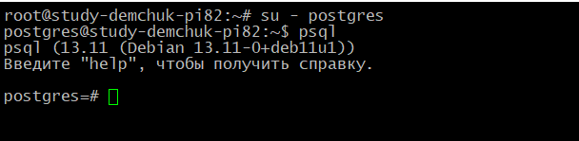

Далее создать пользователя:
CREATE USER userdb WITH PASSWORD 'password';

Вместо password указать свой пароль
Далее создать новую базу данных:
CREATE DATABASE study;

Дать полные привилегии пользователю:
GRANT ALL PRIVILEGES ON DATABASE "study" to userdb;

Задать владельца:
ALTER DATABASE study OWNER TO userdb;

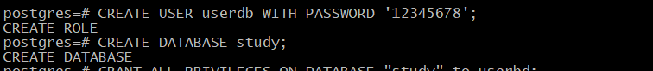

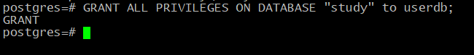

Выход из psql - \q, выход из оболочки пользователя postgres – exit
Далее необходимо настроить доступы и разрешения в файле pg_hba.conf
cd /etc/postgres ql/номер версии/main
nano pg_hba.conf

Привести файл к следующему виду:
# Database administrative login by Unix domain socket
local all postgres peer
local study userdb md5
# TYPE DATABASE USER ADDRESS METHOD

# "local" is for Unix domain socket connections only
local all all peer
# IPv4 local connections:
host all all 127.0.0.1/32 md5
host study userdb 127.0.0.1/32 md5
# IPv6 local connections:
host all all ::1/128 md5
# Allow replication connections from localhost, by a user with the
# replication privilege.
local replication all peer
host replication all 127.0.0.1/32 md5
host replication all ::1/128 md5

Это позволит подключаться к СУБД нашему пользователю.
Сохранить файл и перезапустить postgtres:
systemctl restart postgresql

Проверка:
postgresql@13-main.service (вместо 13 указать свой номер версии postgresql)

Результат:
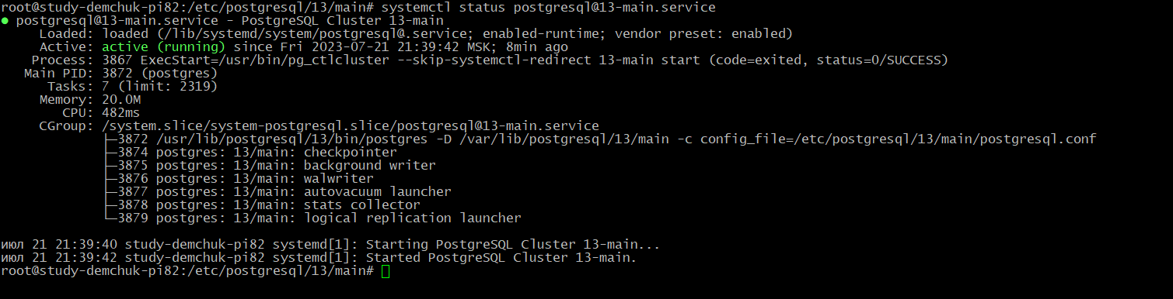

Проверить прослушиваемые порты:

Если прослушивается порт 5432, то все сделано успешно.
Далее можно подключиться в psql с помощью вновь созданного пользователя к разрешенной ему БД:
psql –U userdb study
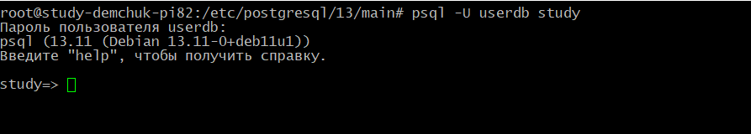

ВНИМАНИЕ! После данного этапа рекомендуется выключить ВМ и сделать ее ПОЛНЫЙ клон средствами виртуализации (виртуалбокс), изменив название. Данный клон пригодится для выполнения лабораторных работ №№2-3).

Для виртуалбокса:
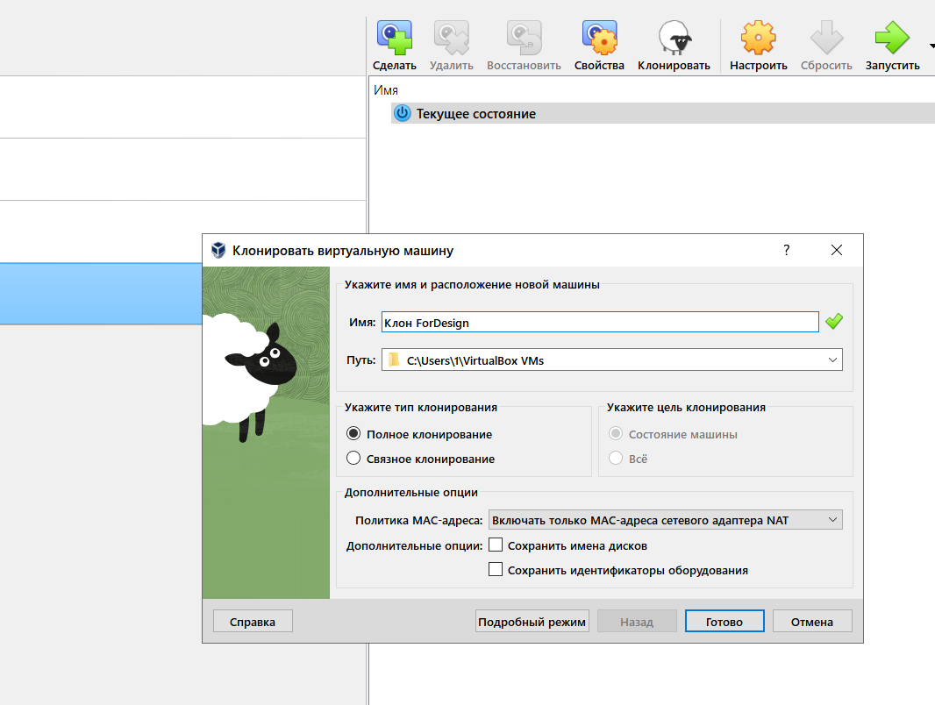

Установка фреймворка Django

Установить фреймворк Django можно непосредственно из настраиваемой среды:
- Установить пакет PIP Python3:
apt install python3-pip – будет устновлен PIP и зависимости

- Обновить pip:
pip3 install --upgrade pip

- Установить виртуальную среду:
Виртуальная среда или venv не является неотъемлемой частью разработки на Django. Однако ее рекомендуется использовать, так как она позволяет создать множество виртуальных сред Python в одной операционной системе. Благодаря виртуальной среде приложение может запускаться независимо от других приложений на Python.
Можно запускать приложения на Django и без виртуальной среды. В этом случае все пакеты Django устанавливаются глобально. Однако что если после создания первого приложения выйдет новая версия Django? Если для второго проекта возникнет необходимость использовать новую версию Django, то из-за глобальной установки пакетов придется обновлять первый проект, который использует старую версию. Это потребует некоторой дополнительной работы по обновлению, так как не всегда соблюдается обратная совместимость между пакетами. Если же использовать для второго проекта старую версию, то это лишает его потенциальных преимуществ новой версии Django. Использование виртуальной среды как раз позволяет разграничить пакеты для каждого проекта.

cd /
mkdir django-apps
cd / django-apps
apt install virtualenv

Создать виртуальную среду в каталоге django-apps и присвоить ей общее имя проекта:
virtualenv env

Здесь env – общее имя среды. Можно использовать другое имя, имеющее значение для проекта.
В результате в текущем каталоге django-apps появится соответствующая папка.
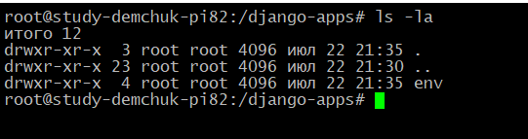

Далее следует активировать виртуальную среду с помощью следующей команды:
. env/bin/activate

Точка перед командой означает – в текущем каталоге. Данную команду выполнять каждый раз после выхода из виртуальной среды при повторном запуске приложение.
После активации префикс изменится на (env), что будет выглядеть примерно так, в зависимости от текущего каталога:
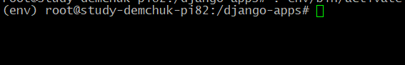

Все дальнейшие действия выполнять в каталоге с активированной виртуальной средой!

4. Установить пакет Django в этой среде с помощью pip. Установка Django позволит создавать и запускать приложения Django, находясь в виртуальной среде.
pip3 install django

После установки проверьте:
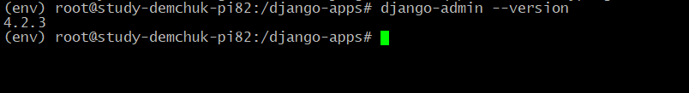
Установить библиотеку для работы с СУБД (в данном случае PosgreSQL):
pip3 install psycopg2-binary

Библиотеку запросов:
pip3 install requests

Теперь можно сгенерировать приложение, используя утилиту командной строки django-admin, предназначенную для выполнения административных задач Python. Затем с использованием команды startproject создать структуру каталогов проекта для тестового сайта. Запустить следующую команду в каталоге django-apps:
django-admin startproject myfirstproj

Появится папка с названием проекта
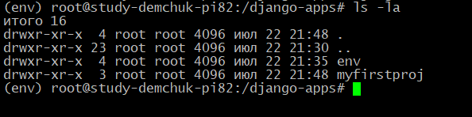
Выполнить некоторые настройки:
nano myfirstproj/myfirstproj/settings.py
ALLOWED_HOSTS = ['*'] – привести к такому виду – это позволит получить доступ – web-серверу фреймворка с любых хостов.

Словарь DATABASE привести к следующему виду:
DATABASES = {
'default': {
'ENGINE': 'django.db.backends.postgresql_psycopg2',
'NAME': 'study',
'USER': 'userdb',
'PASSWORD': '12345678',
'HOST': '127.0.0.1',
'PORT': '5432',
}
}
где указать свои параметры подключения к БД.
Выполнить миграции в БД (так как миграции подготовлены, то выполнять makemigrations не требуется):
python3 ./myfirstproj/manage.py migrate

Если все настроено верно, то в БД будут добавлены новые таблицы:
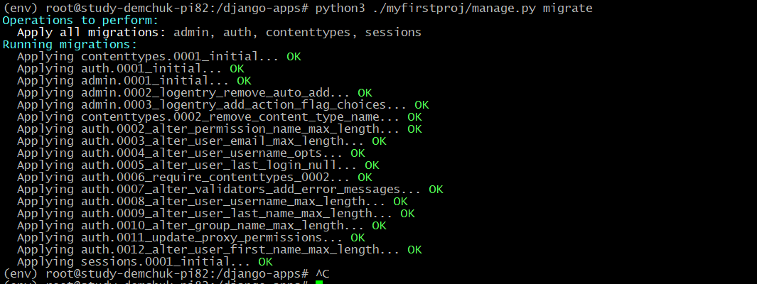
Создать суперпользователя для администрирования:
python3 ./myfirstproj/manage.py createsuperuser

Будет запрошена информация и создан пароль. После этого можно запустить WEB-сервер фреймоврка и получить доступ в адмипанель Django
python3 ./myfirstproj/manage.py runserver 0.0.0.0:8000

Вэб-сервер проболжит работу до нажитя сочетания Ctrl+C.
С рабочего места, с которого доступна ВМ по IP адресу ввести в браузере:
http://[ip-адрес ВМ]:8000/admin

Результат:
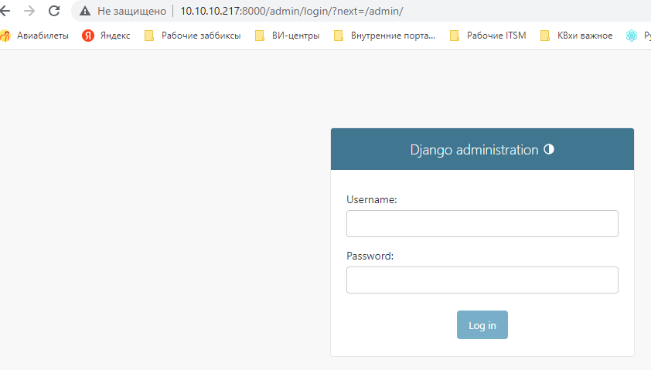

Ввести логин и пароль ранее созданного пользователя и войти в админпанель:
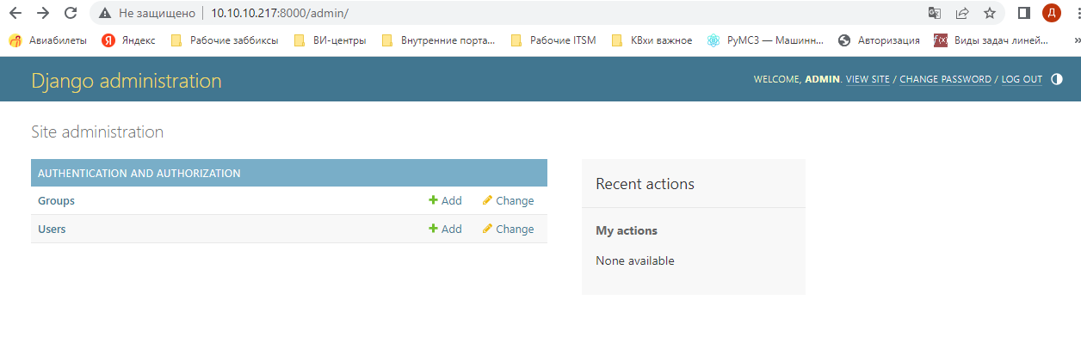
Остановить WEB-сервер.

Создание приложения Django

- Для создания приложения необходимо перейти в той же папке с виртуальной средой в папку myfirstproj(cd myfirstproj) и создать приложение:
python3 manage.py startapp myapp

При этом в папке проекта появится папка приложения
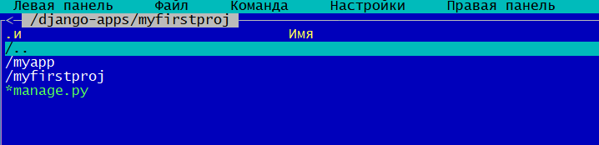

- В папке с приложением создать файл urls.py. Он будет определять все пути в приложении. Пока создать только основной индексный путь:
from django.contrib import admin
from django.urls import path, include, re_path
from . import views

urlpatterns = [
path(r'', views.index, name='index'),
]

Строка означает, что url по умолчанию будет обработан представлением (функцией index).

- В глобальном файле urls.py проекта создать путь к приложению:
nano ./myfirstproj/myfirstproj/urls.py

- Добавить указание на приложение и импортировать модули. Привести файл к следующему виду:
from django.contrib import admin
from django.urls import path, include, re_path

urlpatterns = [
path('admin/', admin.site.urls),
path(r'myapp/',include('myapp.urls')),

]

Как результат, добавлена ссылка на приложение админ-паненель.
Строка path(r'myapp/',include('myapp.urls')) указывает что все url после fqdn начинающиеся с /myapp ведут в файл urls.py приложения myapp.

- Далее поправить настройки в settings.py:
nano ./myfirstproj/myfirstproj/settings.py
Внести в списки приложений созданное приложение:
INSTALLED_APPS = [
'myapp',
'django.contrib.admin',
'django.contrib.auth',
'django.contrib.contenttypes',
'django.contrib.sessions',
'django.contrib.messages',
'django.contrib.staticfiles',
]

- Перейти в папку с новым приложением:
cd ./myfirstproj/myapp/

- Создать в ней папку для шаблонов (название именно такое):
mkdir templates

- Написать первое представление. Открыть файл views.py.
Приведем файл к следующему виду (все отступы ставить ТОЛЬКО пробелами Рекомендуется использовать 4 пробела на каждый уровень отступа. Python 3 запрещает смешивание табуляции и пробелы в отступах):
На рабочем месте можно поставить специализированный редактор Атом, Pycharm или среду разработки VScode

from django.shortcuts import render
from django.http import HttpResponse
import requests

def index(request):
a=9**0.5
x_forwarded_for = request.META.get('HTTP_X_FORWARDED_FOR')
if x_forwarded_for:
ip = x_forwarded_for.split(',')[0]
else:
ip = request.META.get('REMOTE_ADDR')
bc={}
bc['sqr']=a
bc['ipp']=ip
return render(request, 'index.html',bc)

Итак, создана функция, в которую передаётся http-запрос (в дальнейшем из него возможно получить данные).
Для начала определяется ip-адрес посетителя.
Получается корень из 9 и добавляется в словарь.
Добавляется в словарь IP-адрес.
Далее передаётся рендеру реквест, имя шаблона, в который попадут данные и словарь.

- Теперь в папке templates создать шаблон index.html:
<center><H1> The sqrt is {{sqr}} </H1></center></br>
<center><H1> Your IP is: {{ipp}} </H1></center></br>

где {{sqr}} {{ipp}} – передаваемые параметры.
Находясь в папке myfirstproj (там где файл manage.py) запустить сервер фреймворка:
python3 manage.py runserver 0.0.0.0:8000

Если вы не допустили ошибки, то вывод будет:
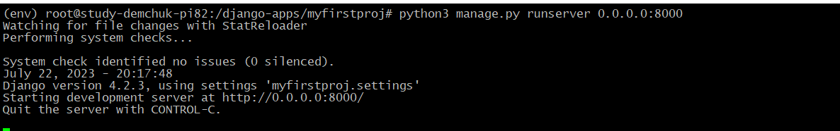

Проверка:
http://[ip-адрес ВМ]:8000/myapp

Результат запуска приложения:
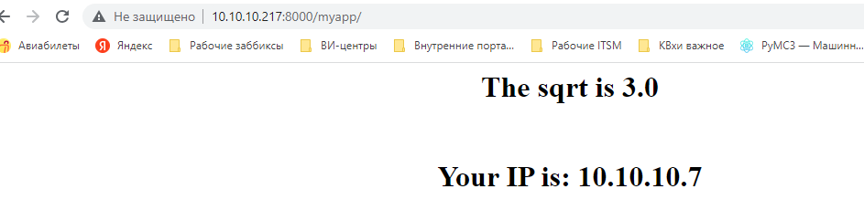
В дальнейшем предлагается самостоятельно разобраться с созданием таблиц БД через описание классов в файле models.py, подготовками и выполнением миграций а так же с добавлением таблиц в админ панель через писания в файле admin.py. Предлагаемый материал: https://metanit.com/python/django/5.1.php.

Далее используется чистая ВМ, созданная клонированием (hostname в формате: study-[фамилия]-[группа]).

Подготовка репозиториев

Установка необходимых пакетов

apt update
apt install ca-certificates curl gnupg

Результат:

root@debian:~# apt update
Сущ:1 http://deb.debian.org/debian bullseye InRelease
Сущ:2 http://deb.debian.org/debian bullseye-updates InRelease
Сущ:3 http://security.debian.org/debian-security bullseye-security InRelease
Чтение списков пакетов… Готово
Построение дерева зависимостей… Готово
Чтение информации о состоянии… Готово
Все пакеты имеют последние версии.

root@debian:~# apt install ca-certificates curl gnupg
Чтение списков пакетов… Готово
Построение дерева зависимостей… Готово
Чтение информации о состоянии… Готово
Уже установлен пакет ca-certificates самой новой версии (20210119).
Будут установлены следующие дополнительные пакеты:
dirmngr gnupg-l10n gnupg-utils gpg gpg-agent gpg-wks-client gpg-wks-server gpgconf gpgsm libassuan0 libcurl4 libksba8 libnpth0 pinentry-curses
Предлагаемые пакеты:
dbus-user-session pinentry-gnome3 tor parcimonie xloadimage scdaemon pinentry-doc
Следующие НОВЫЕ пакеты будут установлены:
curl dirmngr gnupg gnupg-l10n gnupg-utils gpg gpg-agent gpg-wks-client gpg-wks-server gpgconf gpgsm libassuan0 libcurl4 libksba8 libnpth0 pinentry-curses
Обновлено 0 пакетов, установлено 16 новых пакетов, для удаления отмечено 0 пакетов, и 0 пакетов не обновлено.
Необходимо скачать 8 282 kB архивов.
После данной операции объём занятого дискового пространства возрастёт на 16,9 MB.
Хотите продолжить? [Д/н] Y

Продолжится установка.
Далее установить GPG-ключи официального репозитория Докер.

install -m 0755 -d /etc/apt/keyrings
$ curl -fsSL https://download.docker.com/linux/debian/gpg | sudo gpg --dearmor -o /etc/apt/keyrings/docker.gpg
chmod a+r /etc/apt/keyrings/docker.gpg

Данные команды не имеют никакого вывода в консоль при отсутствии ошибок.

Добавьте репозиторий Докер в списки репозиториев apt:

echo \
"deb [arch="$(dpkg --print-architecture)" signed-by=/etc/apt/keyrings/docker.gpg] https://download.docker.com/linux/debian \
"$(. /etc/os-release && echo "$VERSION_CODENAME")" stable" | \
sudo tee /etc/apt/sources.list.d/docker.list > /dev/null

Выполните обновление кэша apt:

apt update

Результатом будет информация об обновлении кэша apt:

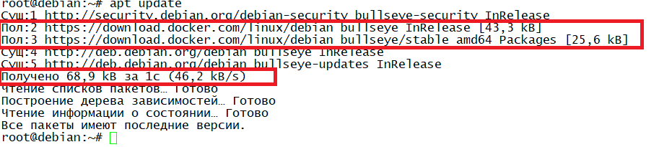

Установка докер и дополнительного ПО

apt install docker-ce docker-ce-cli containerd.io docker-buildx-plugin

Установка займет некоторое время. После установки проверьте работоспособность docker

root@debian:~# docker ps -a
CONTAINER ID IMAGE COMMAND CREATED STATUS PORTS NAMES
root@debian:~#

Данная команда выводит список контейнеров. На данном этапе их нет.

Docker-Compose

При создании и запуске контейнера возможно указать сеть, пробрасываемые порты, примонтированные папки, volumes, но удобнее это делать с помощью специального файла docker-compose.yml – в формате YAML. Docker-Compose – это средство для определения и запуска приложений Docker с несколькими контейнерами. При работе в Compose используется файл YAML для настройки служб приложения. Затем создаются и запускаются все службы из конфигурации путем выполнения одной команды. При этом docker-compose удобно использовать для запуска и одного приложения (контейнера).
Для установки docker-compose выполнить:
Эта команда скачает docker-compose на вашу систему в каталог, который прописан в переменных окружения PATH:
root@debian:~# curl -L "https://github.com/docker/compose/releases/download/v2.20.0/docker-compose-linux-x86_64" -o /usr/local/bin/docker-compose
% Total % Received % Xferd Average Speed Time Time Time Current
Dload Upload Total Spent Left Speed
0 0 0 0 0 0 0 0 --:--:-- --:--:-- --:--:-- 0
100 57.6M 100 57.6M 0 0 5569k 0 0:00:10 0:00:10 --:--:-- 5309k
Далее сделайте файл исполняемым:

root@debian:~# chmod +x /usr/local/bin/docker-compose

Проверка работоспособности

root@debian:~# docker-compose -v
Docker Compose version v2.20.0

На этом установка завершена

Работа с Dockerfile

Dockerfile (важно – название должно быть с большой буквы) – это файл инструкций для сборки образа, из которого в дальнейшем запускаются контейнеры.

Создание собственного образа для web-сервера apache

Создание собственного образа для web-сервера Apache и запуск контейнера:
- создать в системе новую директорию;
- перейти в каталог командой cd;
- выполнить клонирование каталога, в котором размещен пример Dockerfile, с публичного репозитория GIT:
git clone https://pa.k-lab.su/dad/dockerfile.git

В директории появится папка dockerfile, внутри которой каталог .git и Dockerfile. Приведем содержимое файла Dockerfile в соответствие с описанием:

#Задаем исходный образ
FROM debian
#Устанавливаем необходимое ПО
RUN apt update
RUN apt install -y apache2
RUN apt install -y apache2-utils
RUN apt clean
#Задаем порт
EXPOSE 80
#Даем команду на запуск. Внимание! Команда передается списком
CMD ["apache2ctl", "-D", "FOREGROUND"]

Находясь в той же папке, в которой находится Dockerfile, запустить сборку образа (точка в конце указывает на текущую директорию):
docker build -t apache:1.0 .

Вывод команды покажет этапы сборки и скачивания исходного образа с docker-hub:

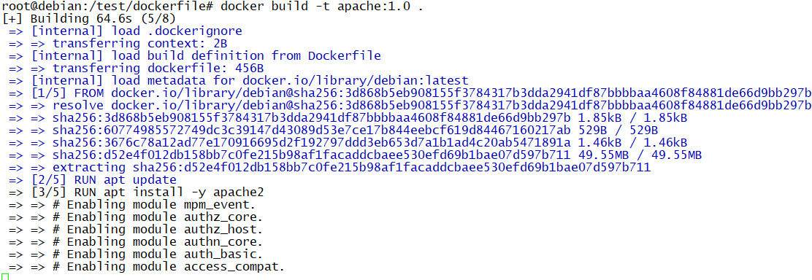

В результате создалось 5 слоев, что достаточно много. Это потому, что большинство команд в Dockerfile создают новый слой. Для того, чтобы уменьшить образ можно, например, RUN apt install -y apache2 RUN apt install -y apache2-utils объединить в одну команду с RUN apt install -y apache2 apache2-utils

После сборки образа следует проверить его наличие:
root@debian:/test/dockerfile# docker images
REPOSITORY TAG IMAGE ID CREATED SIZE
apache 1.0 29fd6a175703 About a minute ago 252MB
root@debian:/test/dockerfile#

Запуск контейнера

docker run --name firstapache -d -p 8080:80 apache:1.0

где
--name firstapache – имя запущенного контейнера;
-p 8080:80 – сопоставление портов 8080 – порт хост-системы ВМ, 80 – порт в контейнере.

Вывод команды (показывает, что создался новый слой):
root@debian:/test/dockerfile# docker run --name firstapache -d -p 8080:80 apache:1.0
6006130ef383d40a6673878384a99b2fb92e832f3b5b493f77b9a5b54cdadbe8

Просмотрим запущенный контейнер:
docker ps -a

Далее проверить результат, введя в браузере на рабочем месте, с которого доступна ВМ по сети, ссылку hhtp://[IP адрес ВМ с доекером]:8080
Появится страница по умолчанию Apache:
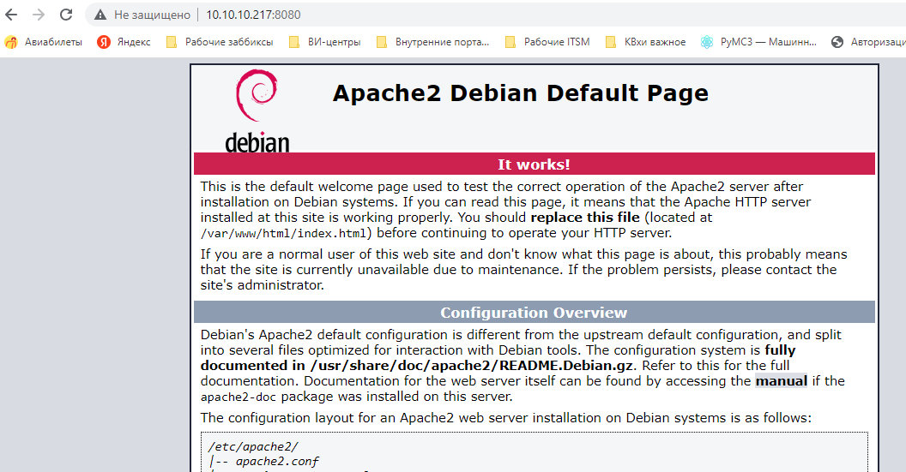

В результате запускается первый контейнер Docker. При этом не потребовалось установки на хостовую ВМ никакого ПО, кроме Docker. Все необходимые зависимости и само ПО установлены и работают внутри контейнера.

Далее необходимо остановить контейнер: docker stop [ID или имя работающего контейнера]
Затем выполнить команду docker system prune –all, согласиться при ответе на вопрос. Данная команда удалит все неработающие контейнеры и образы с ними связанные.

Docker-compose

Это очень мощный инструмент, плагин для Docker, написанный на Python, использующий YAML, который позволяет упростить работы связанные с запуском контейнеров. Например, можно задать несколько контейнеров, их очередность запуска, зависимость и т.д. Полное описание см. на официальной странице документации (https://docs.docker.com/compose/compose-file/03-compose-file/).

Следует иметь в виду, что формат YAML чувствителен к отступам. Дочерний элемент располагается со сдвигом в два символа относительно родительского.

Многие производители ПО выкладывают для установки просто файл docker-compose.yaml, где прописывают инструкции по скачиванию их образов, настройке контейнеров, примонтированных папок и зависимостей. Конечному потребителю необходимо просто создать файл docker-compose.yaml, запустить его с параметрами и необходимые образы будут скачаны с docker-hub в локальный репозиторий, а из них запущены контейнеры. Например, тот же web-сервер Apache, который был запущен ранее, может быть запущен посредством Docker-compose файла следующего содержания:

version: '3'

services:
apache_my:
image: httpd:2.4
ports:
- 8073:80

где apache_my – имя будующего контейнера, image: httpd:2.4 – официальный образ Apache, размещенный на docker-hub, далее указываются порты. В тот же файл можно добавить переменные окружения, указывающие на расположение корневой директории сервера, а так же иные параметры, необходимые для настройки WEB-сервиса. Полное описание к официальному образу (https://hub.docker.com/_/httpd).

Далее, находясь в директории с файлом docker-compose.yaml выполнить команду:
docker-compose up -d
В выводе будет показано извлечение образа и старт контейнера:
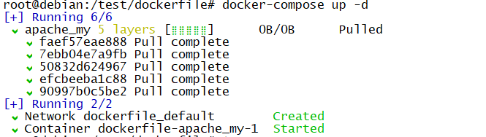
Результат:
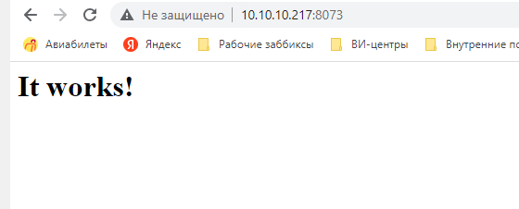

Итак, официальный образ на докер-хаб содержит в себе страницу по умолчанию более лаконичную, чем тот, что был создан на основе изначального образа Debian, в который установлен web-сервер Apache с репозиториев Debian.

Запуск контейнера через Docker-compose

Для тренировки проведем запуск через докер-композ. Для этого необходимо выполнить следующие действия:
- Зарегистрироваться на докер-хаб (там все достаточно понятно и прозрачно). Необходимо подтвердить адрес email, ответив на письмо.
- Сделать новый образ web-сервер Apache, с того Dockerfile, который был создан ранее. docker build -t dad1981/apache:1.0
- Проверить наличие образа в локальном репозитории.
- Далее выполнить команду docker login, ввести свой логин докер-хаб и пароль. При вводе пароля символы не отображаются! Дождаться авторизации:
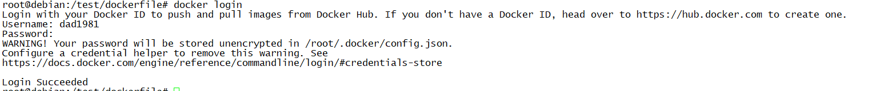

- Далее выполнить push образа в репозиторий:
docker push dad1981/apache:1.0 ¹

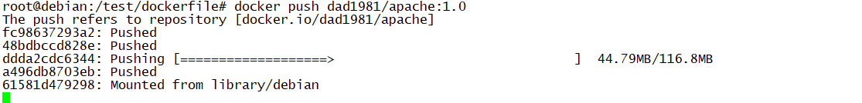
- Проверить образ в репозитории на докер-хаб.
Внимание! Все создаваемые репозитории публичны, не изменять это свойство.

На рис. 1–3 показаны иллюстрации результатов проверки.

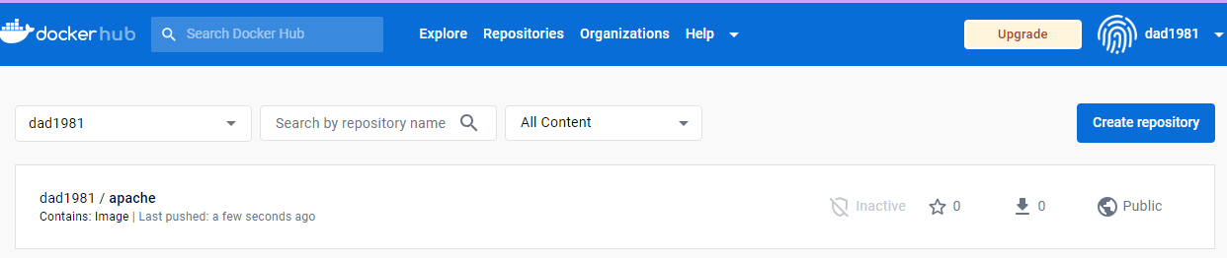

Рис. 1 – Загруженный образ на GitHub

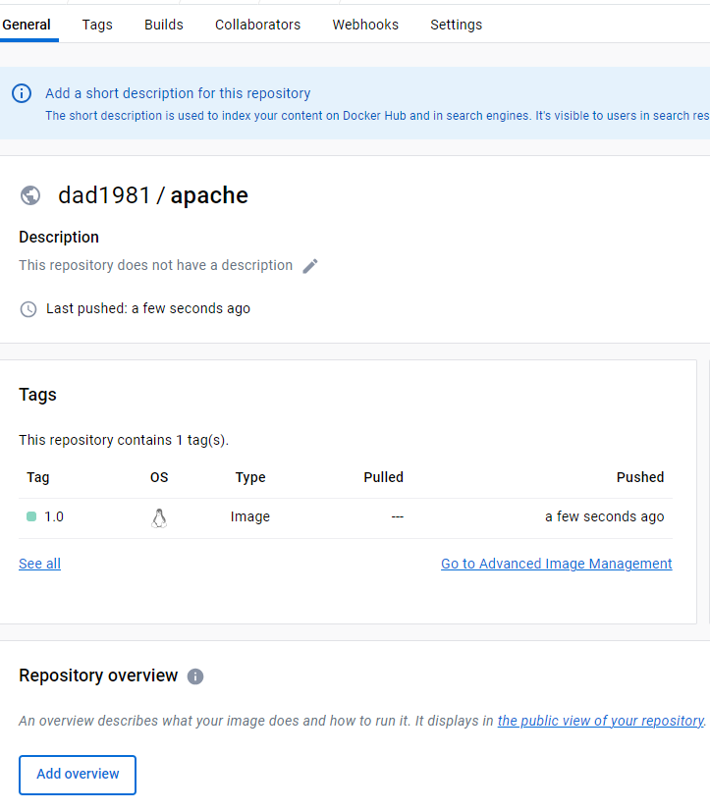

Рис. 2 – Информация об образе на GitHub

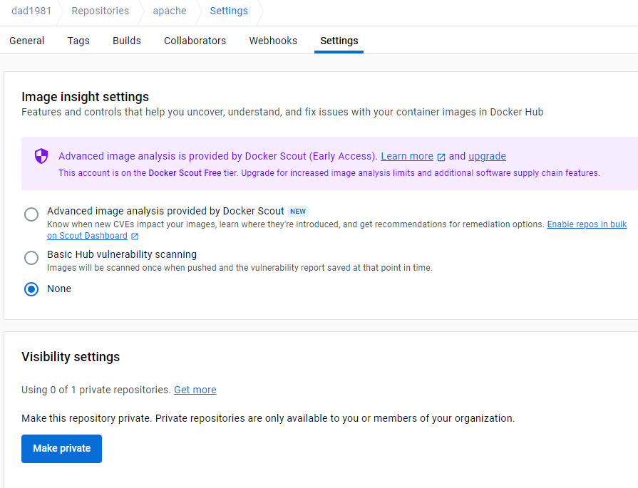
Рис. 3 – Демонстрация публичности репозитория (о чем говорит кнопка Make Private)

Далее создать новую папку, перейти в неё и выполнить:
git clone https://pa.k-lab.su/dad/dockercompose.git

Появится папка dockercompose, перейти в нее и найти в ней файл docker-compose.yaml.
Изменить его в части image: dad1981/apache:1.0 – указав тот образ, который был отправлен на докер-хаб. И в части названия контейнера. Сохранить файл.
Далее, находясь в папке с измененным файлом docker-compose.yaml выполнить: docker-compose up –d

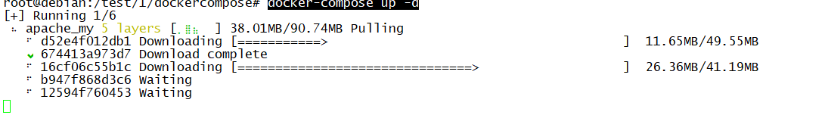
Начнется извлечение образа. После успешного создания и запуска контейнера:
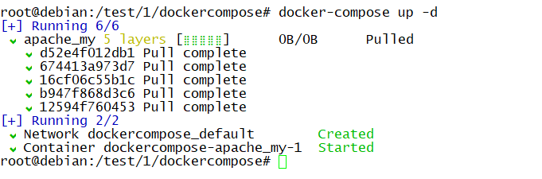
Посмотреть запущенный контейнер посредством команды
docker ps –a

Выполнить проверку:

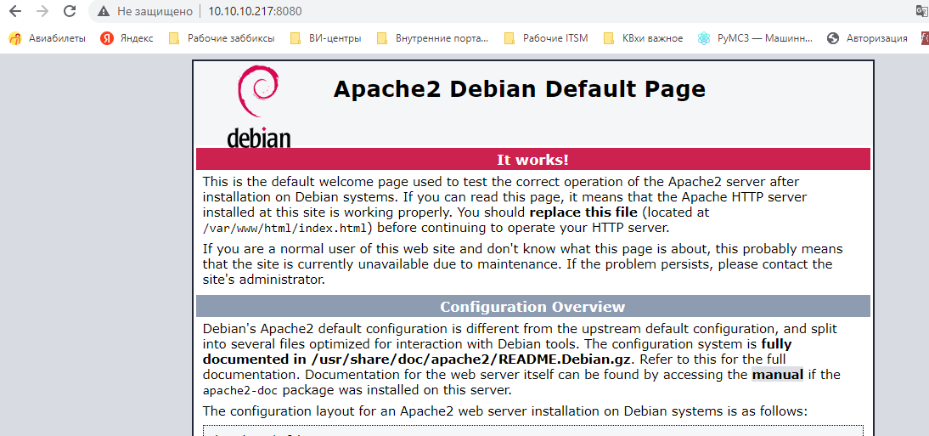

Остановить контейнер и выполнить удаление неработающих контейнеров
docker system prune –all

Задание

- Согласно индивидуальному заданию на разработку ИС сформулировать её название, разработать функциональные требования и требования к обеспечению ИС.
- Согласно предъявленным требованиям установить СУБД и фреймворк (или WEB-сервер с PHP). Виртуальную среду создавать с уникальным именем проекта.
- Создать приложение, реализующее 1-2 базовых функциональных требований из числа заявленных ранее. Это может быть, например, разработка страницы для парсинга сайта или для пользовательского внесения справочных данных в БД. Главное требование: страницы должны быть динамические.
- В гитлабе создать инициализирующий коммит. Разместить в репозитории созданный проект приложения.

git clone URL репозитория (.git)
git add .
git commit -m "kakoy-to commit" && git branch -M main
git push -u origin main

- Следуя инструкции выше провести установку Docker Debian.
- С помощью Dockerfile создать образ для реализации созданного приложения. Если в качестве средств разработки используется Python Django, то в качестве исходного образа можно использовать официальный образ Python версии 3.11 (FROM python:3.11). Можно использовать тег latest вместо 3.11, но он может быть не очень стабильным.
- Создать WEB-приложение в контейнере docker.
Как пример рассмотрим перенос приложения Django. Для создания перенести в папку с докер-файлом все необходимые директории проекта и приложения Django. Скопировать их в образ через Dockerfile. Возможно создать текстовый файл с зависимостями, где их перечислить и при установке PIP просто указать файл. Использовать инструкцию COPY. Пример такого Dockerfile, и структуры каталогов:

# pull official base image
FROM python:3.10-alpine
# install dependencies
RUN pip install --upgrade pip
COPY ./requirements.txt .
RUN pip install -r requirements.txt
# copy project
COPY . .
CMD ["python", "manage.py", "runserver", "0.0.0.0:8007"]

Пример файла зависимостей requirements.txt:

Django==4.1.3
psycopg2-binary
requests

Примерная cтруктура каталога (включены директории проекта Django и приложения):
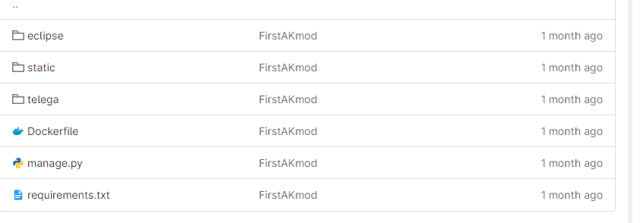
- Загрузить образ на докер-хаб.
- В ВМ с ОС Debian в каталоге /home/[имя пользователя] при помощи команд утилиты git склонировать ранее созданный удаленный репозиторий, в отчет предоставить скриншот папки клонированного репозитория.
- В папке с репозиторием создать папку LAB2, в которую выложить отчет, docker-compose.yaml со всеми параметрами использования вашего образа на докер-хаб и запуска контейнера.
- Выполнить коммит изменений в локальном репозитории, выполнить push в удаленный репозиторий.
- Запустить контейнер: docker-compose up –d. Проверить работоспособность.
- После выполнения всех работ и получения положительного результата рекомендуется удалить все неработающие контейнеры и образы с ними связанные командой docker system prune --all

Содержание отчета

- спецификацию требований к ИС;
- краткие комментарии, отражающие ход разработки приложения (не более 2000 слов);
- ссылку на репозиторий с проектом ИС;
- скрншот развернутого репозитория;
- скриншоты выполнения команд:
docker -v
docker-compose -v
hostname
docker ps -a
- Dockerfile;
- docker-compose.yaml;
- код из файла vews.py джанго-приложения (при условии его использования);
- скриншот репозитория докер-хаб, отображающий имя пользователя и содержимое репозитория;
- код html-страницы
- git-ссылку (.git) на репозиторий учебного GitLab с файлом docker-compose.yaml.

В ЭИОС вместе с отчетом в качестве комментария загрузить ссылку на репозиторий в формате https://[адрес]/[имя пользователя]/labs.git.

Лабораторная работа №3

Тема: Применение методологии CI/CD.
Цель: Изучение способов хранения данных в контейнерах Docker, освоение принципов и средств работы с томами, сетями и переменными окружения Docker. Освоение технологий автоматизированной сборки, упаковки и тестирования приложения, освоение средств автоматизации развертывания в разных окружениях.

Описание основных действий

Как известно жизненный цикл контейнера предполагает создание контейнера, работу контейнера и его удаление. Все данные, полученные в процессе его работы сохраняются в дополнительном верхнем слое (writable layer) контейнера. При необходимости пересборки контейнера требуется удаление старого контейнера и создание нового. Таким образом данные из writable layer контейнера, закончившего свой жизненный цикл, будут потеряны. Чтобы этого не происходило в докере имеется механизм работы с данными.
Данные в Docker могут храниться либо временно, либо постоянно. Рассмотрим сначала работу с вре́менными данных.

Вре́менное хранение данные

В контейнерах Docker организовать работу с временными данными можно двумя способами.
- Простой (стандартный) способ. По умолчанию файлы, создаваемые приложением, работающим в контейнере, сохраняются в слое контейнера, поддерживающем запись. Для того чтобы этот механизм работал, ничего специально настраивать не нужно. Получается очень эффективно. Приложению достаточно просто сохранить данные и продолжить выполнять свои функции. Однако после того как контейнер перестанет существовать, исчезнут и данные, сохранённые таким простым способом.
- Способ, обеспечивающий высокий уровень производительности. Годится, если нет необходимости в хранении данных дольше, чем существует контейнер. Суть способа состоит в том, чтобы подключить к контейнеру tmpfs – временное хранилище информации, которое использует оперативную память хоста. Это позволит ускорить выполнение операций по записи и чтению данных.

Однако часто бывает так, что данные нужно хранить и после того, как контейнер прекратит своё существование. Для этого существуют механизмы постоянного хранения данных.

Постоянное хранение данных

Существуют два способа, позволяющие сделать срок жизни данных больше чем срок жизни контейнера. Один из способов заключается в использовании технологии bind mount. При таком подходе к контейнеру можно примонтировать, например, реально существующую на диске папку. Работать с данными, хранящимися в такой папке, смогут и процессы, находящиеся за пределами Docker. Процесс монтирования tmpfs и технология bind mount показан на рисунке:

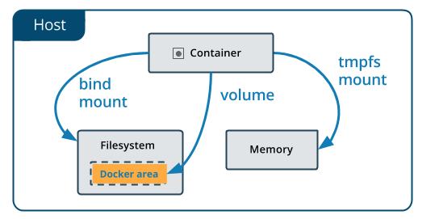

Тома Docker

Том в Docker – это файловая система, которая расположена на хост-машине за пределами контейнеров. За создание и управление томами отвечает Docker. Основные свойства томов Docker:
- представляют собой средства для постоянного хранения информации;
- самостоятельны и отделены от контейнеров;
- могут совместно пользоваться разные контейнеры;
- позволяют организовать эффективное чтение и запись данных;
- могут быть размещены на ресурсах удалённого облачного провайдера;
- могут быть зашифрованы;
- им могут быть присвоены имена;
- контейнер может организовать заблаговременное наполнение тома данными;
- удобны для тестирования.

Создание томов

Тома можно создавать средствами Docker или с помощью запросов к Docker Engine API (https://docs.docker.com/engine/api/, https://ru.linux-console.net/?p=7763#gsc.tab=0).

Вот инструкция в Dockerfile, которая позволяет создать том при запуске контейнера:
VOLUME /my_volume

При этом Docker после создания контейнера создаст том, содержащий данные, которые уже имеются в указанном месте. Важно, что если создаётся том с использованием Dockerfile, то также необходимо указать точку монтирования тома.

Создавать тома в Dockerfile можно используя формат JSON. Кроме того, тома можно создавать средствами командной строки во время работы контейнера.

Работа с томами из командной строки

Создать самостоятельный том:
docker volume create —-name my_volume

Просмотреть список томов Docker:
docker volume ls

Исследовать конкретный том можно так:
docker volume inspect my_volume

Удалить том:
docker volume rm my_volume

Удалить все тома, которые не используются контейнерами:
docker volume prune

Перед удалением томов Docker запросит подтверждение.

Если том связан с каким-либо контейнером, такой том нельзя удалить до тех пор, пока не удалён соответствующий контейнер. При этом даже если контейнер удалён, Docker не всегда это «понимает». Если контейнера нет, а докер не даёт удалить том, можно воспользоваться командой:
docker system prune

Эта команда предназначена для очистки ресурсов Docker. После выполнения этой команды должна появиться возможность удалить тома, статус которых до этого определялся неправильно.

Флаги --mount и --volume

Для работы с томами при вызове команды docker часто приходится пользоваться флагами. Например, для того чтобы создать том во время создания контейнера можно воспользоваться такой конструкцией:
docker container run --mount source=my_volume, target=/container/path/for/volume my_image

Ранее (до 2017 года) популярен был флаг --volume. Изначально этот флаг (в сокращённом виде он выглядит как -v) использовался для самостоятельных контейнеров, а флаг --mount – в среде Docker Swarm. Однако, начиная с Docker 17.06, флаг --mount можно использовать в любых сценариях.

При использовании флага --mount увеличивается объём дополнительных данных, которые приходится указывать в команде, но, по нескольким причинам, лучше использовать именно этот флаг, а не --volume. Флаг --mount – это единственный механизм, который позволяет работать с сервисами или указывать параметры драйвера тома. Кроме того, работать с этим флагом проще.

В существующих примерах команд, направленных на работу с данными в Docker, есть множество примеров употребления флага -v. Пытаясь адаптировать эти команды для себя, следует учитывать, что флаги --mount и --volume используют различные форматы параметров. То есть, нельзя просто заменить –v на ––mount и получить рабочую команду.

Главное различие между --mount и --volume заключается в том, что при использовании флага --volume все параметры собирают вместе, в одном поле, а при использовании флага --mount параметры разделяются.

При работе с --mount параметры представлены как пары вида ключ-значение (key=value). Эти пары разделяют запятыми. Вот часто используемые параметры --mount:

- type – тип монтирования. Значением для соответствующего ключа могут выступать bind, volume (для томов) или tmpfs.
- source – источник монтирования. Для именованных томов это имя тома. Для неименованных томов этот ключ не указывают. Он может быть сокращён до src.
- destination – путь, к которому файл или папка монтируется в контейнере. Этот ключ может быть сокращён до dst или target.
- readonly – монтирует том, который предназначен только для чтения. Использовать этот ключ необязательно, значение ему не назначают.

Вот пример использования --mount с множеством параметров:

docker run --mount type=volume,source=volume_name,destination=/path/in/container,readonly my_image

Полезные команды при работе с томами Docker

- docker volume create
- docker volume ls
- docker volume inspect
- docker volume rm
- docker volume prune

Вот список часто используемых параметров для --mount, применимых в команде вида docker run --mount my_options my_image:

- type=volume
- source=volume_name
- destination=/path/in/container
- readonly

Работа с томами с помощью docker-compose

Удобнее использование томов с помощью файлов docker-compose. Например, данный файл docker-compose примонтирует внутрь контейнера папку с файловой системы хоста:

version: '3'

services:
apache_my:
image: dad1981/apache:1.0
volumes:
- type: bind
source: /html1
target: /var/www/html
ports:
- 8080:80
где:
source: /html1 – папка на хосте (должна быть создана);
- target: /var/www/html – точка монтирования внутри контейнера. Это каталог для сайта web-сервер Apache по умолчанию.

Пример docker-compose, использующего volume

version: '3'

services:
apache_my:
image: dad1981/apache:1.0
volumes:
- /html1:/var/www/html
ports:
- 8080:80
где до двоеточия папка на хост-машине (если ее нет, она будет создана), после – сопоставленная папка в контейнере.

Пример. Создать папку /html, в которую поместить файл index.html следующего содержания:
<H1>This is an index file of host</H1>

Для начала создать файл docker-compose.yaml следующего содержания:

services:
apache_my:
image: dad1981/apache:1.0
volumes:
- type: bind
source: /html1
target: /var/www/html
ports:
  - 8080:80

Запуск контейнера: docker-compose up –d
(-d – обозначает запуск контейнера в фоновом режиме).

Проверка:
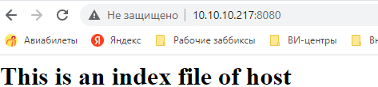

Сети в контейнерах Docker

Сеть Docker в основном используется для установления связи между контейнерами Docker и внешним миром через хост-машину. Это своего рода коммуникационный канал, через который все изолированные контейнеры взаимодействуют друг с другом в различных ситуациях для выполнения необходимых действий.

Все перечисленные в этом разделе команды протестированы с правами root в Ubuntu.

Для управления сетевыми операциями, такими как создание новой сети, подключение контейнера к сети, отключение контейнера от сети, перечисление доступных сетей, удаление сетей и т. д., используется команда:
# docker network

Пример:
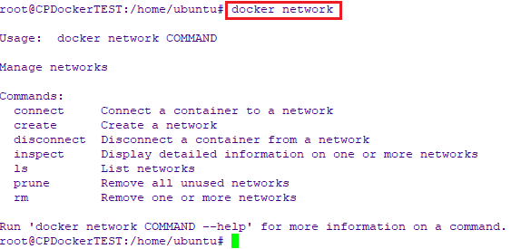

Сетевые драйверы в Docker

Чтобы получить список всех сетей, запустить команду:
# docker network ls

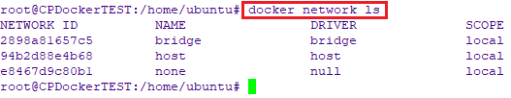

Bridge network. при запуске Docker автоматически создается сеть типа «мост по умолчанию». Недавно запущенные контейнеры будут автоматически подключаться к нему. Можно создавать пользовательские настраиваемые мостовые сети. Пользовательские мостовые сети превосходят сетевые мосты по умолчанию в том плане, что можно задать самостоятельную адресацию, выделив, например, сеть с большей маской, соответственно саму сеть сделать короче (с меньшим количеством адресов).

Host network удаляет сетевую изоляцию между контейнером и хостом Docker и напрямую использует сеть хоста. Если запустить контейнер, который привязывается к порту 80, и при этом использовать хост-сеть, то приложение контейнера доступно через порт 80 по IP-адресу хоста. Это значит, что больше нельзя запускать несколько веб-контейнеров на одном хосте, на одном и том же порту, так как порт теперь является общим для всех контейнеров в сети хоста.

None network. В сети такого типа контейнеры не подключены ни к одной сети и не имеют доступа к внешней сети или другим контейнерам. Эта сеть используется, когда необходимо полностью отключить сетевой стек в контейнере.

Overlay network создает внутреннюю частную сеть, которая охватывает все узлы, участвующие в кластере swarm. Оверлейные сети облегчают обмен данными между сервисом Docker Swarm и автономным контейнером или между двумя автономными контейнерами на разных демонах Docker.

Macvlan network. Некоторые приложения, особенно устаревшие приложения, отслеживающие сетевой трафик, ожидают прямого подключения к физической сети. В такой ситуации следует использовать сетевой драйвер Macvlan для назначения MAC-адреса виртуальному сетевому интерфейсу каждого контейнера, что делает его физическим сетевым интерфейсом, напрямую подключенным к физической сети.

Для того, чтобы работать с сетью Docker необходимы драйверы. Имеется несколько драйверов по умолчанию, которые обеспечивают основной функционал по работе с сетью:
bridge: сетевой драйвер по умолчанию. Указываемый драйвер определяет тип создаваемой сети. Мостовые сети обычно используются, когда приложения работают в автономных контейнерах, которые должны взаимодействовать.
host: для автономных контейнеров, удаляет сетевую изоляцию между контейнером и Docker-хостом. Хост доступен только для служб swarm в Docker версии 17.06 и выше.
overlay: overlay сети соединяют несколько демонов Docker вместе и позволяют сервисам Swarm связываться друг с другом. Также можно использовать overlay сети для облегчения связи между сервисом Swarm и автономным контейнером. Или между двумя автономными контейнерами на разных демонах Docker. Эта стратегия устраняет необходимость выполнять маршрутизацию на уровне ОС между этими контейнерами.
macvlan: сети Macvlan позволяют назначать MAC-адрес контейнеру, делая его физическим устройством в сети. Демон Docker направляет трафик в контейнеры по их MAC-адресам. Использование драйвера macvlan иногда является лучшим выбором при работе с устаревшими приложениями, а также приложениям, которые ожидают прямого подключения к физической сети, а не маршрутизации через сетевой стек хоста Docker.
none: для данного контейнера будут отключены все сети. Обычно используется в сочетании с пользовательским сетевым драйвером. Ни один не доступен для swarm услуг.

bridge подходят, когда требуется несколько контейнеров для связи на одном хосте Docker.
host подходят, когда сетевой стек не должен быть изолирован от хоста Docker, но надо, чтобы другие аспекты контейнера были изолированы.
overlay подходят, когда нужны контейнеры, работающие на разных хостах Docker, или нескольких приложений, работающих вместе с сервисами Swarm.
macvlan подходят, когда нужны контейнеры, чтобы они выглядели как физические хосты в сети, каждый из которых имеет уникальный MAC-адрес.

Использование драйверов macvlan, none, host, overlay предлагается к самостоятельному изучению. В дальнейшем, при запуске контейнеров на одном хосте рекомендуется использовать сеть типа bridge.

Сети можно создавать непосредственно с помощью CLI интерфейса Docker. Информацию об этом можно изучить с помощью команды:
docker network create –help

Посмотреть список созданных сетей можно командой:
docker network ls

Однако гораздо удобнее для создания сети использовать Docker-сompose. Ранее, при использовании Docker-compose указывались порты для соединения порта контейнера с портом хоста. По умолчанию создавалась сеть с драйвером bridge и названием вида [название контейнера]-default и адресацией 172.[17-255].0.0/16, где первый адрес – адрес самого bridge на хосте. Кроме того, для обеспечения возможности выхода трафика из контейнера во «внешний мир», при установке самого Docker создается сетевой интерфейс, обычно имеющий название docker0 и адрес 172.16.0.1/16.

Создание сети с использованием Docker-compose.

Сети в Docker-compose файле создаются директивой network.
Пример: запустить два контейнера – сервер приложений tomcat и СУБД mysql:

version: '3'

services:
mysql:
container_name: mysql
image: mysql:latest
restart: always
environment:
- MYSQL_ROOT_PASSWORD=root
ports:
- "3306:3306"
networks:
vpcbr:
ipv4_address: 10.5.0.5

apigw-tomcat:
container_name: apigw-tomcat
image: apache-tomcat:latest
ports:
- "8080:8080"
- "8009:8009"
networks:
vpcbr:
ipv4_address: 10.5.0.6
depends_on:
- mysql

networks:
vpcbr:
driver: bridge
ipam:
config:
- subnet: 10.5.0.0/24
gateway: 10.5.0.1

В данном примере указано, что оба контейнера будут подключены в сеть vpcbr и каждому контейнеру задан IP-адрес. В следующем блоке эта сеть описана:
networks:
vpcbr:
driver: bridge
ipam:
config:
- subnet: 10.5.0.0/16
gateway: 10.5.0.1
Здесь указано, что адрес 10.5.0.1 – это адрес самого интерфейса bridge на хосте – по данному адресу можно получить доступ к сервисам, развернутым на самой хост-машине.

Использование переменных окружения DOCKER

Docker позволяет устанавливать переменные окружения как во время сборки Docker-образов, так и во время запуска Docker-контейнеров (при запуске также можно переопределять переменные указанные во время сборки).

При добавлении переменной окружения к экземпляру Docker-образа значение этой переменной должно отличаться в зависимости от того, где собирается образ. Каждый раз редактировать Dockerfile, меняя это значение, и пересобирать образ крайне неудобно. Также может потребоваться заменить значение переменной во время запуска Docker-контейнера из собранного образа.
Рассмотрим пример добавления в Dockerfile двух новых инструкций:
FROM alpine:3.7
ARG APP_ENV=production
ENV APP_ENV="${APP_ENV}"

Вместо APP_ENV можно указать RAILS_ENV, NODE_ENV или любую другую переменную окружения, значение которой требуется установить во время сборки Docker-образа.

Названия переменных, которые используются в инструкциях ARG и ENV, не обязательно должны совпадать, однако для удобства следует делать их одинаковыми. В приведенном выше примере при запуске контейнера переменная окружения (APP_ENV) по умолчанию будет иметь значение, установленное в инструкции ARG на этапе сборки Docker-образа (production). Убедимся в этом:
# Обычная сборка docker-образа (build), запуск контейнера (run) и получение значения переменной:
docker build -t my_test_app .
docker run --rm my_test_app env | grep APP_ENV
  - APP_ENV=production

Сборка Docker-образа с переопределенным значением переменной с помощью параметра --build-arg, запуск контейнера и получение значения переменной:

docker build -t my_test_app --build-arg APP_ENV=staging .
docker run --rm my_test_app env | grep APP_ENV
> APP_ENV=staging

Переопределение значения переменной окружения во время запуска контейнера выглядит так:
docker run --rm -e APP_ENV=development my_test_app env | grep APP_ENV
> APP_ENV=development

Если используется утилита Docker-compose, то конфигурационный файл docker-compose.yml может выглядеть так:
version: "3"
services:
my_test_app:
build:
context: "."
args:
APP_ENV: "helloworld"
Теперь, если выполнить команду Docker-compose up --build и проверить переменные окружения в Docker-контейнере, то можно увидеть APP_ENV=helloworld. Как и ожидалось, значение переменной соответствует тому, которое было установлено в конфигурационном файле.

Методологии CI/CD

CI/CD — одна из практик DevOps, подразумевающая непрерывную интеграцию и доставку. Этот набор принципов предназначен для повышения удобства, частоты и надежности развертывания изменений программного обеспечения или продукта. CI/CD относится к agile-практикам и позволяет разработчикам уделять внимание реализации бизнес-требований, качеству кода и безопасности продукта.
Основные цели CI/CD:
- обеспечение последовательного и автоматизированного способа сборки, упаковки и тестирования продуктов или приложений;
- автоматизация развертывания в разных окружениях;
- сведение к минимуму ошибок и проблем.

Принципы CI/CD

Для CI/CD существуют четыре руководящих принципа:
- Разделение ответственности. Каждый из участников процесса делит ответственность за те или иные этапы жизненного цикла продукта. Проектируется бизнес-логистика, внедряются сквозные функции, проводятся приемочные тесты и организуется логистика кода.
- Снижение рисков. Каждая команда, участвующая в разработке продукта, стремится к снижению рисков – контролируется корректность бизнес-логистики, проверяется пользовательский опыт, улучшается хранение и обработка данных и прочее.
- Сокращение цикла обратной связи. Разработчик и клиент должны стремиться к увеличению скорости внесения изменений и согласования правок. Сборку и тестирование кода можно автоматизировать. А для ситуаций, когда требуется участие человека, можно минимизировать число информационных посредников.
- Реализация среды. У разработчиков должно быть общее рабочее пространство с основной и вспомогательными ветками для контроля версий и качества, приемлемости, отказоустойчивости и других критериев.

Этапы CI/CD

Методология CI/CD подразумевает разделение процесса разработки на семь этапов:

- Написание кода. Разработчики пишут код своего модуля и проводят тестирование в ручном режиме. После этого результат работы соединяется в главной ветке с текущей версией проекта. После того, как в главной ветке публикуются все коды модулей, начинается второй этап.
- Сборка. Выбранная система контроля версий инициирует автоматическую сборку и последующее тестирование проекта. Триггеры для активации сборки могут быть настроены самостоятельно. Для автоматизации сборки применяется Jenkins или другой инструмент.
- Ручное тестирование. После проверки CI-системой работоспособности тестовой версии код передается для ручного исследования.
- Релиз. После ручного тестирования в сборку вносятся исправления. Следом проходит релиз версии кода для клиентов.
- Развертывание. На этом этапе текущая (рабочая) версия кода размещается на production-серверах разработчика. Клиент может взаимодействовать с программой и изучать ее функции.
- Поддержка и мониторинг. Продукт начинает использоваться конечными пользователями. При этом разработчики продолжают его поддерживать и проводят анализ пользовательского опыта.
- Планирование. Исходя из пользовательского опыта разрабатывается новый функционал и готовится план доработок. После этого разработчик начинает написание кода — и цикл замыкается.

Преимущества и недостатки CI/CD

Метод обеспечивает оперативность вывода нового функционала продукта (работа с запросами клиентов). Как правило, это считанные дни или недели. В то же время при классическом подходе к разработке клиентского софта это может занять год.

Кроме того, команда разработки получает пул альтернатив кода, что оптимизирует затраты ресурсов на решение задачи (за счет автоматизации первичного тестирования функционала).

Качество продукта повышается за счет параллельного тестирования функциональных блоков будущей системы. Узкие места и критические моменты фиксируются и отрабатываются еще на ранних стадиях цикла.

Тем не менее, руководители проектов ошибочно принимают методологию как панацею и стремятся внедрить ее во все свои разработки. При недостатке опыта приводит к усложнению работ по IT-продуктам компании.

Также заслуживает внимания и организация взаимодействия между проектными группами, поскольку CI/CD сильно завязан на человеческий фактор. Инженеры, scrum-специалисты, аналитики, dev-группы и другие функциональные единицы должны работать в единой экосистеме с адекватным руководством и проектным управлением.

Инструменты для CI/CD

Software разработчики используют различные инструменты для автоматизации тестирования и доставки кода своих проектов конечным пользователям.

GitLab. Среда позволяет управлять репозиториями проекта, документировать функциональность и результаты доработок и тестов, а также отслеживать ошибки и работать с CI/CD pipeline.

Docker. Система автоматического развертывания проектов. Поддерживает контейнеризацию и позволяет упаковать проект вместе со всем окружением и зависимостями в контейнер, который можно перенести на Linux-систему.

Travis-CI. Инструмент подключается к репозиториям в GitHub при минимуме настроек. Решение облачное и не требует локальной установки. Кроме того, оно бесплатно для open-source проектов.

Circle-CI. Продукт также использует бесшовную интеграцию с GitHub. Предлагается веб-интерфейс для отслеживания версий сборок и ведения задач. Также решение поддерживает отправку оповещений по почте, slack и другим каналам связи.

Jenkins. Довольно популярный инструмент в DevOps среде. Заслужил свою репутацию благодаря работе с различными плагинами, позволяющими гибко настраивать CI/CD процессы под требования разработки конкретного продукта.

TeamCity. В бесплатном режиме позволяет работать только с 3 агентами сборки, техническая поддержка предоставляется по подписке.

PHP Censor. CI-сервер для автоматизации сборки PHP-проектов, работающий с репозиториями GitLab, GitHub, Mercurial и др. Для тестирования используются библиотеки Atoum, PHP Spec, Behat и др. Проект хорошо документирован, но предполагает самостоятельную настройку и хостинг.

Rex. Предназначен для автоматизации CI процессов в дата-центрах. Функционирует на Perl-скриптах.

Open Build Service (OBS). Предназначен для автоматизации CI/CD в разработке дистрибутивов приложений.

Buildbot. CI-система, позволяющая автоматизировать сборку и тестирование приложений. Поддерживает современные VCS и позволяет гибко настраивать сборку за счет Python-компонентов.

Применение методологии с использованием Gitlab

Основой для применения методолгоии CI/CD в гитлаб служат Pipeline и Gitlab Runner. Pipeline (“Конвейер”) – это процесс автоматизации(последовательность шагов), который используют для сборки, запуски тестов и развертывания программного продукта на протяжение всего жизненного цикла разработки. Определяется в файле gitlab-ci.yml в корне проекта. Описывается в формате yaml. Может состоять из:
- jobs - описывающих что нужно делать.
- stages - способ группировки job, плюс задает последовательность выполнения jobs.
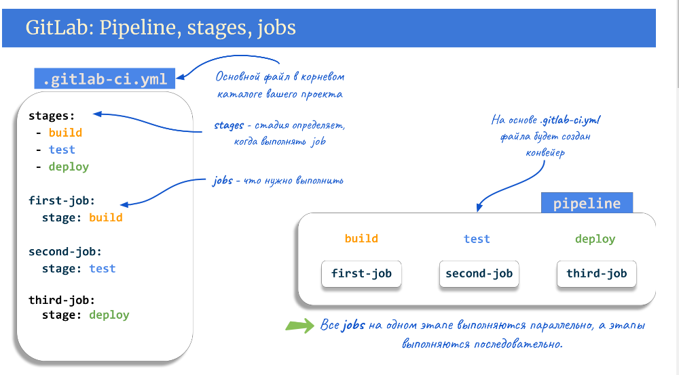
Каждый проект определяет только один конвейер GitLab CI/CD. Конвейер проекта — это план для серии шагов, которые будут применены к файлу проекта. Выполнение этих шагов технически не является конвейером и называется "запуском конвейера" или "экземпляром конвейера".

GitLab Runner — приложение с открытым исходным кодом, которое выполняет задания конвеерной обработки GitLab CI/CD по инструкциям из специального файла .gitlab-ci.yml. Оно позволяет запускать автоматизированные сборки, являясь как бы агентом GitLab внутри целевой или тестовой системы.

Установка и настройка GitLab Runner отличается в зависимости от типа ОС и состоит из фактически двух задачч:

- Установка самаого GitlabRunner на целевой системе, его настройка (GitlabRunner работает от собственного пользователя, поэтому в Linux-системах в некоторых случаях приходится давать этому пользователю root полномочия через sudoers, однако в большинстве случаев, для деплоя и запуска контейнеров достаточно внести пользователя в группу docker). На целевой системе работает как агент Gitlab, в простейшем случае запрашивая наличие новых заданий по http/https.
- Регистрация GitLab Runner в целевом проекте. Гитлаб. При этом шитлаб выдает для ранера специальный ключ (токен), который ранеру на целевой системе надо указать.
Подробное описание установки и настройки раннера можно посмотреть: на https://www.dmosk.ru/miniinstruktions.php?mini=gitlab-runner-web

Далее рассмотрим небольшой пример CI/CD на базе рабочего проекта – управление DNS зоной с помощью GitLAB.

В Gitlab создан репозиторий, содержащий два файла.

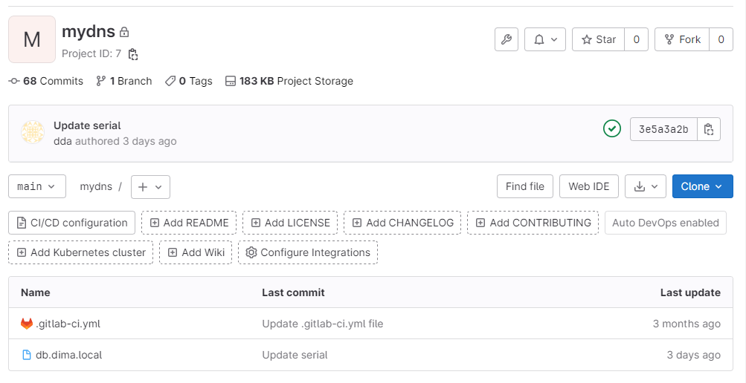

db.dima.local – файл содержащий описание DNS – зоны:

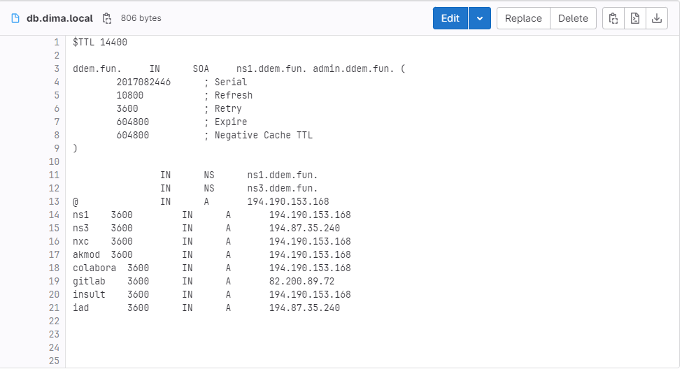

А так же файл .gitlab-ci.yml, содержащий описание заданий для Pipeliene.

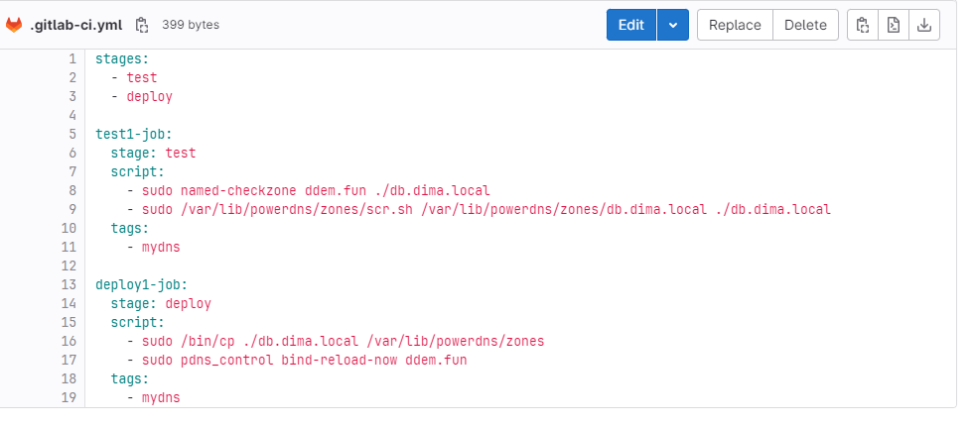
Как можно видеть, задание состоит из двух шагов – тестирование и deploy. Важно правильно указывать тэги. Также можно передавать переменные. В процессе тестирования происходит проверка файла зоны (раннером на целевом ДНС-сервере), который состоит из двух комманд:

script:
- sudo named-checkzone ddem.fun ./db.dima.local
- sudo /var/lib/powerdns/zones/scr.sh /var/lib/powerdns/zones/db.dima.local ./db.dima.local

Первая команда передает утилите nbamed-checkzone файл db.dima.local, расположенный в репозитории (о чем говорит путь ./) на проверку корректности, вторая передает специальному bash-скрипту файл расположенный в корне проекта гитлаб и рабочий, действующий файл зоны. Далее скрипт производит их сравнение на предмет корректности серийного номера зон (в новом файле серийный номер должен быть выше, чем в действующем). Шаг считается неуспешным если в процессе любого исполнения команды будет выдана ошибка (для Linux ошибкой считается ненулевой код возврата и вывод сообщения в стандартный поток ошибок stderr). При этом выполнение дальнейших шагов прерывается и PipeLine считается сфейленным. Ниже приведен скрипт /var/lib/powerdns/zones/scr.sh.

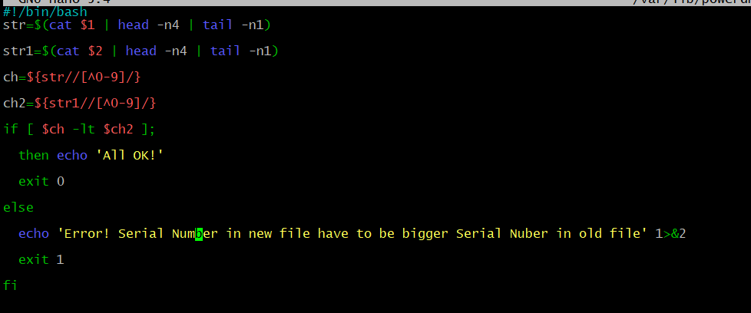

Первая строка – т.н. шебанг, указывает на то, что скрипт использует командный интерпретатор bash. Скрипт из переданных параметров командной строки (имена и путь файлов) получает строки с серийными номерами зон и сравнивает их. Причем в файле из второго параметра номер должен быть БОЛЬШЕ, чем из первого. Если условие верно, выводится All OK и код возврата 0. В ином случае выводится Error! Serial Number in new file have to be bigger Serial Number in old file (1>&2 указывает направить стандартный вывод в поток ошибок) и код возврата 1.

Рассмотрим на примере. Необходимо добавить A-запись (определение по имени IP-адреса):
test 3600 IN A 192.168.0.234

Смоделируем ситуацию, что мы добавили запись, однако забудем изменить серийный номер зоны. Редактируем файл из GitLab, добавляем описание коммита
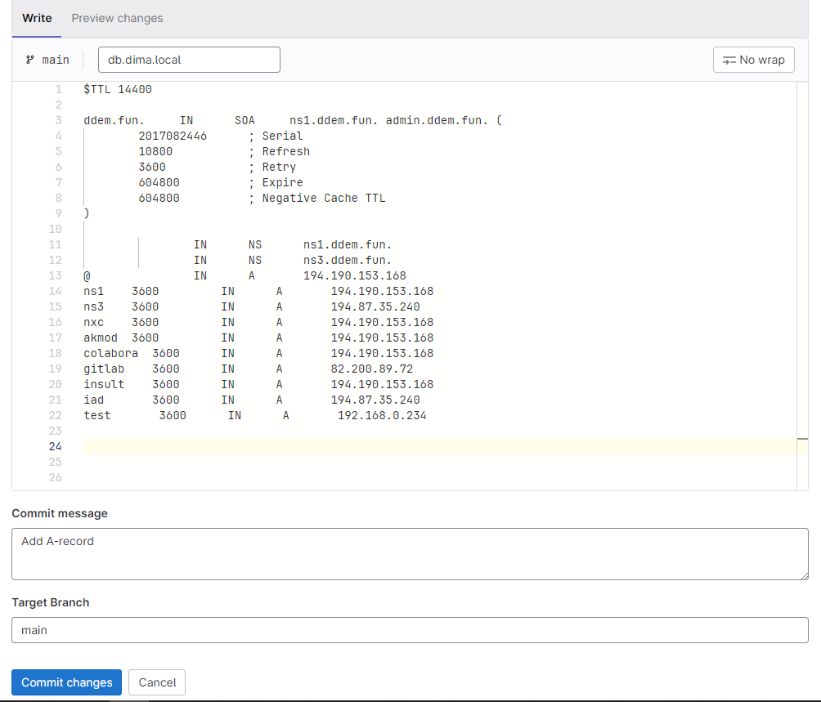

Нажимаем коммит, переходим в CI/CD

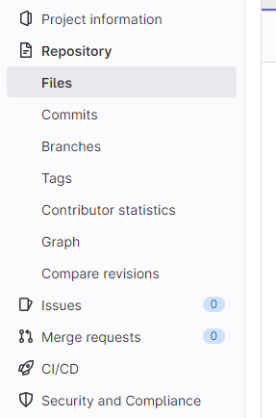

Видим наш запущенный PipeLine.
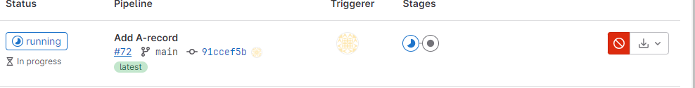

Через некоторое время он становится в состоянии Failed:
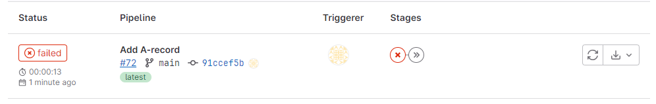

Видим, что ошибка произошла на шаге тестирования.

Зайдем, нажав по надписи failed, получаем подробное описание. Пройдем далее, нажав, на test1-job:
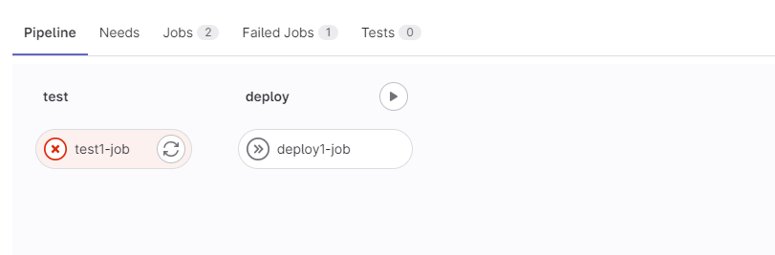
Видим процесс работы ранера - скрипт вернул ошибку
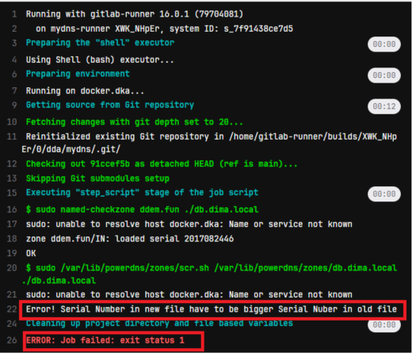

Увеличим серийный номер зоны и применим коммит:
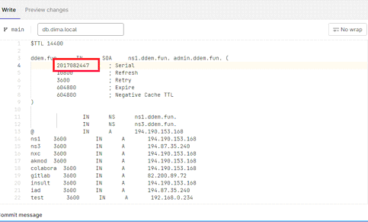

Проверим PipeLine. Видно, что все шаги выполнились успешно:

Запросим эту запись:
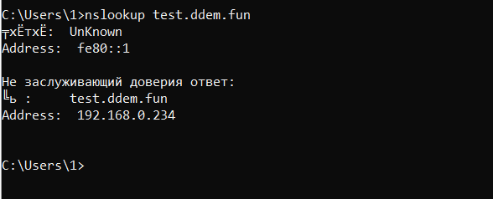

Задание

Модифицировать разрабатываемое приложение следующим образом:
  - Выполнить логирование http-подключений (время подключения, IP-адрес клиента).
  - Обеспечить запись логов в текстовый файл. Путь к файлу задать через переменную окружения, созданную с использованием Docker-compose
  - Собрать образ для создания контейнера с приложением и загрузить (push) его на докер-хаб.
  - При помощи Docker-compose выполнить следующее:
- файл лога из задания 2 расположить в примонтированную (bind) к контейнеру папку с хост-системы;
- создать переменную окружения, указывающую на директорию внутри контейнера, примонтированную с помощью bind из предыдущего пункта;
- шаблоны html или PHP-файлы приложения расположить в томе Docker типа volume, примонтированном с файловой системы хоста.
  - Создать сеть с названием – фамилия студента в латинской транскрипции (например, Petrov). Контейнер подключить к созданной сети. Задать адресацию: 10.20.[номер варианта].0/24
  - В созданном ранее локальном репозитории LABS на ВМ создать папку LAB3, в которую загрузить файл docker-compose.yaml и папки с логами и шаблонами из условий задания.
  - Выполнить коммит изменений в локальном репозитории, выполнить push в удаленный репозиторий.
  - Установить на целевой системе GitlabRunner, зарегистрировать его на GitLab.
  - Организовать доставку приложения до целевой системы и тестирование его работоспособности, используя CI/CD Pipeline.

Содержание отчета

- краткое пошаговое описание проделанной работы;
- листинг файла docker-compose.yaml;
- скриншот репозитория докер-хаб, отображающий имя пользователя и содержимое репозитория;
- cкриншоты репозитория, зарегистрированного ранера, Содержимое .gitlab-ci.yml;
- cкриншоты выполнения PipeLine при успешном тестировании и при ошибке.
- Git-ссылка (.git) на репозиторий учебного гитлаб с docker-compose.yaml и папками.

В ЭИОС вместе с отчетом в качестве комментария загрузить ссылку на репозиторий в формате https://[адрес]/[имя пользователя]/labs.git.

Все действия выполнять под пользователем root.
Запись в файл возможна только под root.
Вместо dad1981 указать свой логин на докер-хаб.

